HU.137 – RELATÓRIO DE ESCRITÓRIO VIRTUAL
PROJETO: Viabiliza — Sistema de Licenciamento Eletrônico

HISTÓRICO DE REVISÃO
DATA | RESUMO DAS ALTERAÇÕES | VERSÃO | Responsável
16/10/2026 | Texto revisto para a linguagem de quem usa o sistema | 2.1 | Sudoeste Informática
19/10/2026 | Retirada das HUs sem funcionalidade no sistema, renumeração e reordenação das demais (retaguarda primeiro, portal depois) | 2.2 | Sudoeste Informática

VISÃO GERAL
O gestor localiza, pela inscrição imobiliária travada, a sede do escritório virtual e os processos abrigados. O recorte da tela é o número da viabilidade da sede ou a inscrição. Os demais filtros do pedido não entram nesta lista. A linha mostra a sede e quem a decisão marcou como abrigado, apontando o número da viabilidade da sede. Sem sede nem inscrição, a consulta segue sem inventar inscrição. A lista pagina em 10, 15, 25 ou 50 itens. A exportação comum mantém o agrupamento de sede e abrigados. A exportação pedida como lista de sedes sai plana, com empresa, CNPJ, bairro e resultado no período. Desta tela não se cria nem se encerra sede. A consulta fica registrada.

SUMÁRIO

ÉPICO: EP15 — Relatórios e Indicadores
HISTÓRIA DE USUÁRIO: Relatório de escritório virtual
PRÉ-REQUISITOS
DEPENDÊNCIAS
INTERFACE DE USUÁRIO
TELA 1 - Escritório virtual
COMPORTAMENTO ESPERADO TELA 1

ÉPICO: EP15 — Relatórios e Indicadores
Como gestor da SEDUR quero ver a sede e quem está abrigado na mesma inscrição, de modo que o vínculo seja conferido pelo número da viabilidade da sede ou pela inscrição.

HISTÓRIA DE USUÁRIO: Relatório de escritório virtual
Como gestor autorizado a consultar relatórios quero localizar a sede e os abrigados, de modo que a exportação agrupada e a lista plana de sedes sejam escolhas distintas.

PRÉ-REQUISITOS
• Gestor autorizado a consultar relatórios
• Sede com inscrição travada e abrigados marcados pela decisão

DEPENDÊNCIAS
Passadas
• Nenhuma

Futuras
• Nenhuma

INTERFACE DE USUÁRIO

TELA 1 - Escritório virtual
Caminho no menu: Relatórios > Escritório virtual (sede × abrigados)

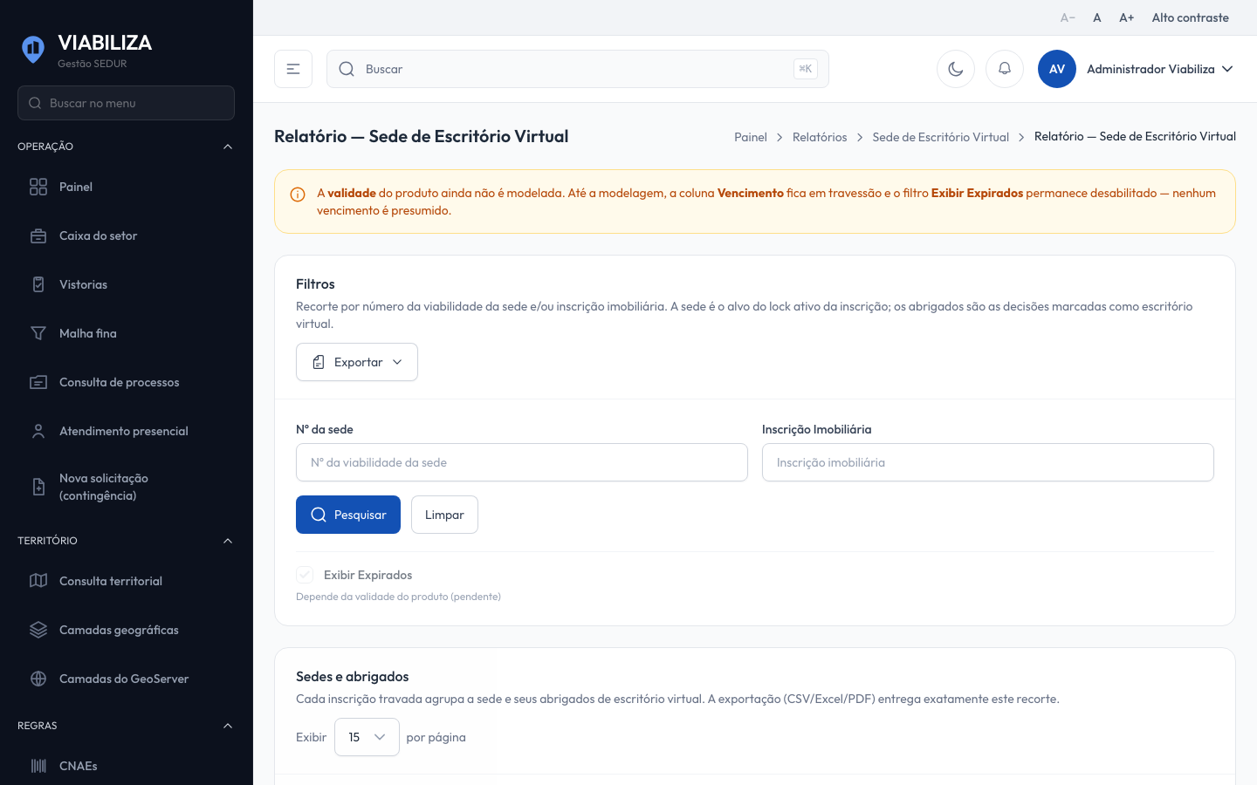

COMPORTAMENTO ESPERADO TELA 1
Cenário 1: Sede e abrigados
Dado que há sede com inscrição travada
Quando o gestor consulta pelo número da viabilidade ou pela inscrição
Então a linha mostra a sede e os abrigados dessa inscrição

Cenário 2: Exportação agrupada
Dado que o recorte está aplicado
Quando o gestor exporta sem pedir a lista de sedes
Então a exportação mantém o agrupamento de sede e abrigados

Cenário 3: Lista plana de sedes
Dado que o gestor pede a exportação das sedes
Quando a exportação é gerada
Então sai a lista plana com empresa, CNPJ, bairro e resultado no período

Cenário 4: Consulta registrada
Dado que o gestor abre o relatório
Quando a consulta é feita
Então a abertura fica registrada e nenhuma sede é criada ou encerrada

